Assignment Lab 2: Tập lệnh, các lệnh cơ bản, các chỉ thị biên dịch
Assignment 1:
- Sau khi sử dụng lệnh addi: Giá trị của s0 thành 0x512, pc thành 0x00400004
- Sau khi sử dụng lệnh add: Giá trị của s0 thành 0, pc thành 0x00400008
- Khuôn dạng lệnh của addi là I, của add là R
- Lỗi khi sửa lại lệnh addi
- Giải thích: do lệnh addi chỉ có thể gán số nguyên dương trong phạm vi 12 bit vì thuộc khuôn lệnh I
Assingment 2:
- Sau khi chạy lệnh lui, giá trị của s0 được gán bằng 0x20232, giá trị của pc bằng 0x00400004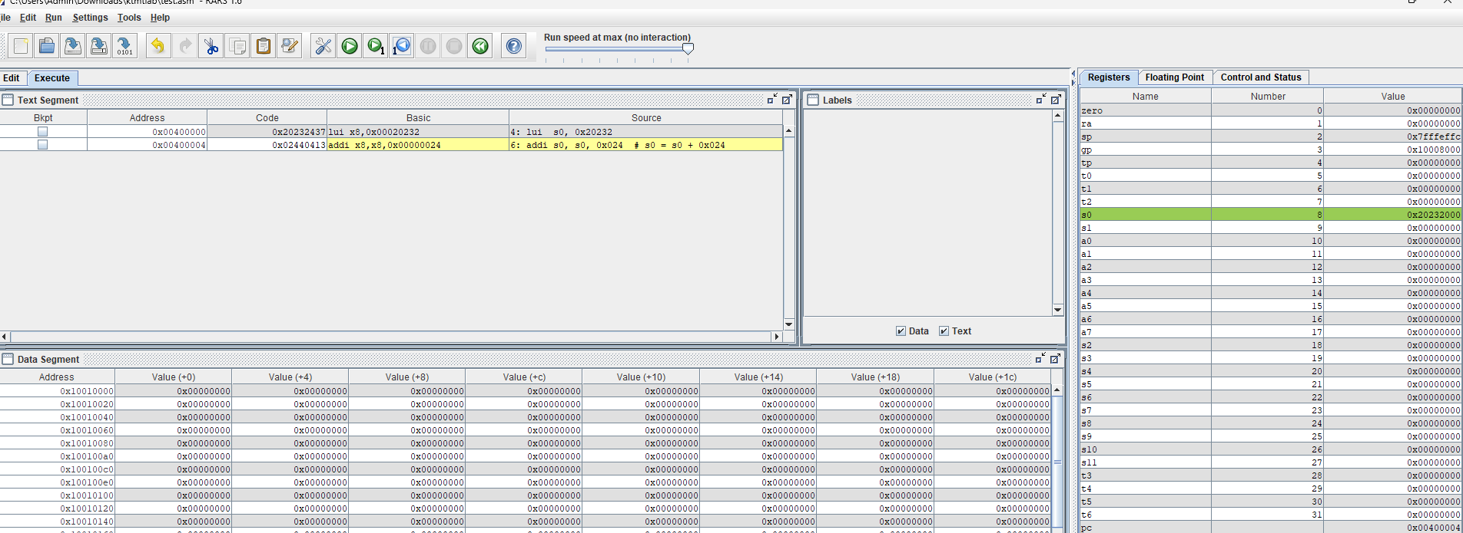
- Sau khi chạy lệnh addi giá trị của s0 được gán bằng 0x20232024, giá trị của pc bằng 0x00400008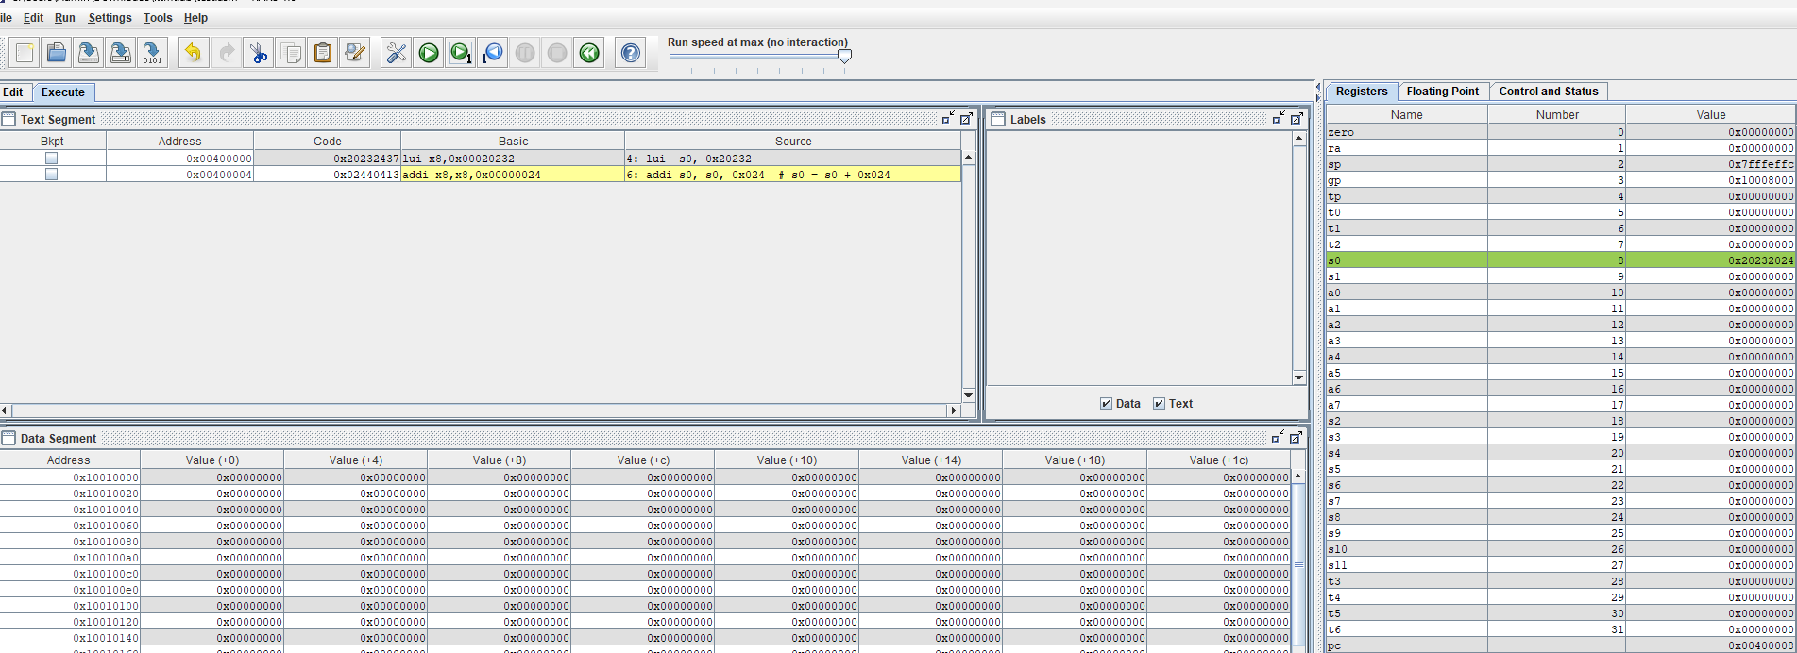
- Dữ liệu trong vùng nhớ chứa lệnh(.text):
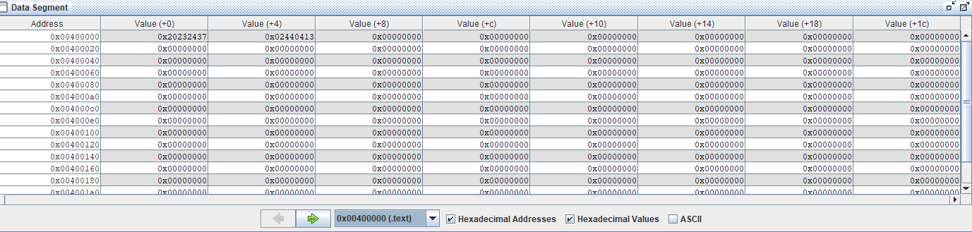
- Dữ liệu trong vùng Data Segment:
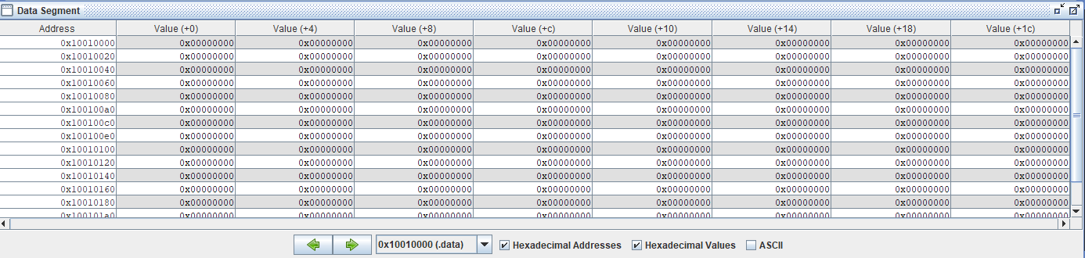
- So sánh Data Segment và Text Segment:
+, Trong cửa sổ Text Segment: Lệnh lui s0,0x20232 được dịch ra mã máy là 0x20232437, lệnh addi s0,s0,0x024 được dịch ra mã máy là 0x02440413
+, Trong cửa sổ Data Segment: do không có biến nào được khởi tạo nên mọi giá trị đều được mặc định là 0x00000000
Assignment 3:
- Cửa số text segment:
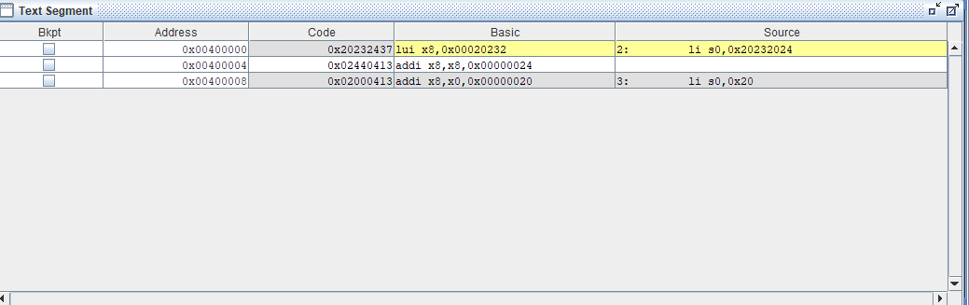
- So sánh: giả lệnh li đầu tiên được biên dịch ra 2 lệnh là:
+, lui x8,0x00020232
+, addi x8,x8,0x00000024
Còn lệnh lui thứ hai được biên dịch thành addi x8,x0,0x00000024
Assingment 4:
- Trước khi biên dịch: các thanh ghi được khởi tạo mặc định
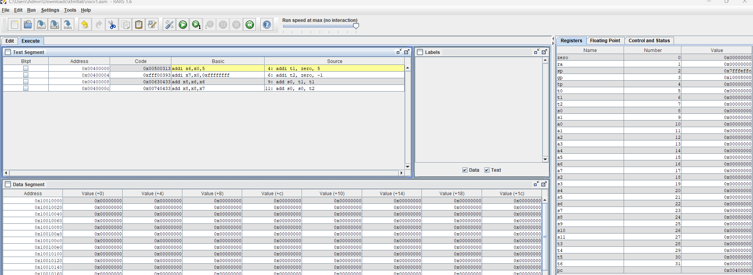
- Sau khi chạy lệnh addi đầu tiên: thanh ghi t1 được gán bằng giá trị 0x00000005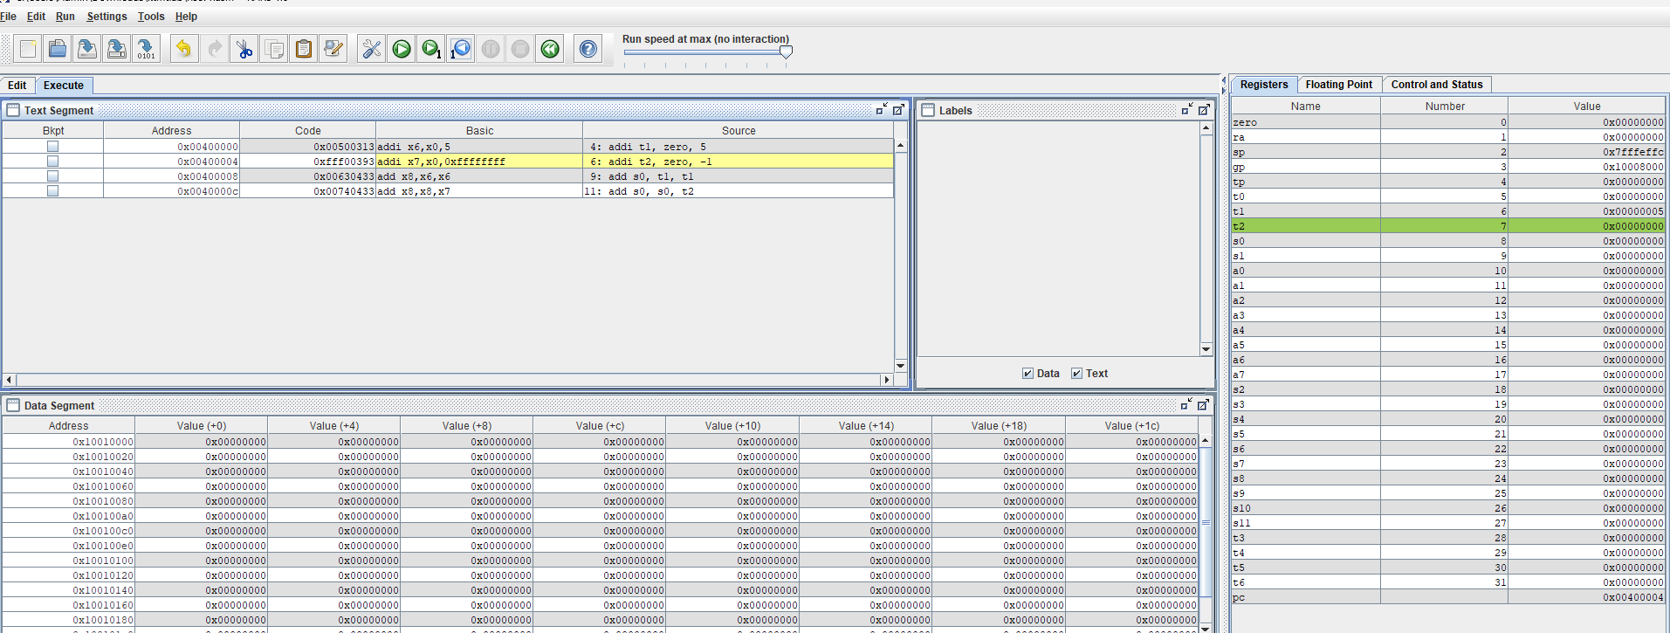
- Sau khi chạy lệnh addi thứ hai: thanh ghi t2 được gán bằng giá trị 0xffffffff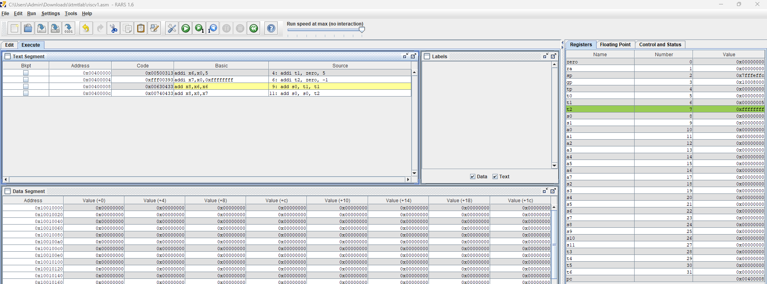
- Sau khi chạy lệnh add thứ nhất: thanh ghi s0 được gán bằng giá trị 0x0000000a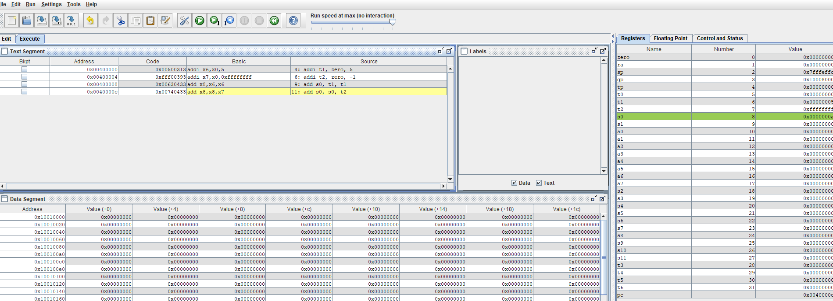
- Sau khi chạy lệnh add thứ hai: thanh ghi s0 được gắn bằng giá trị 0x00000009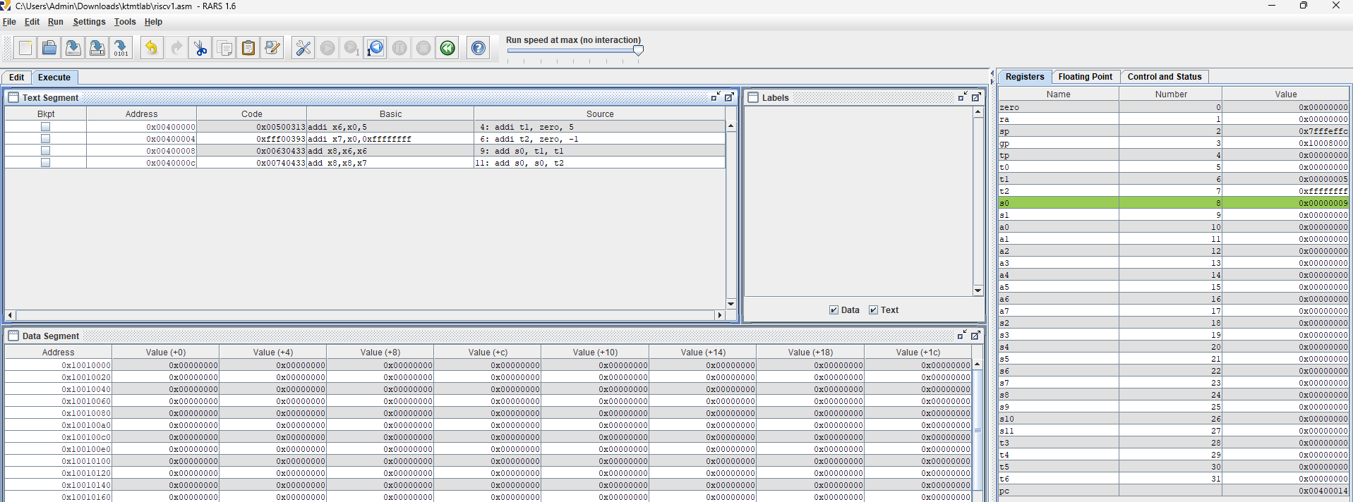
- Mã máy của addi và add
Assignment 5:
- Kết quả chương trình và giá trị của các thanh ghi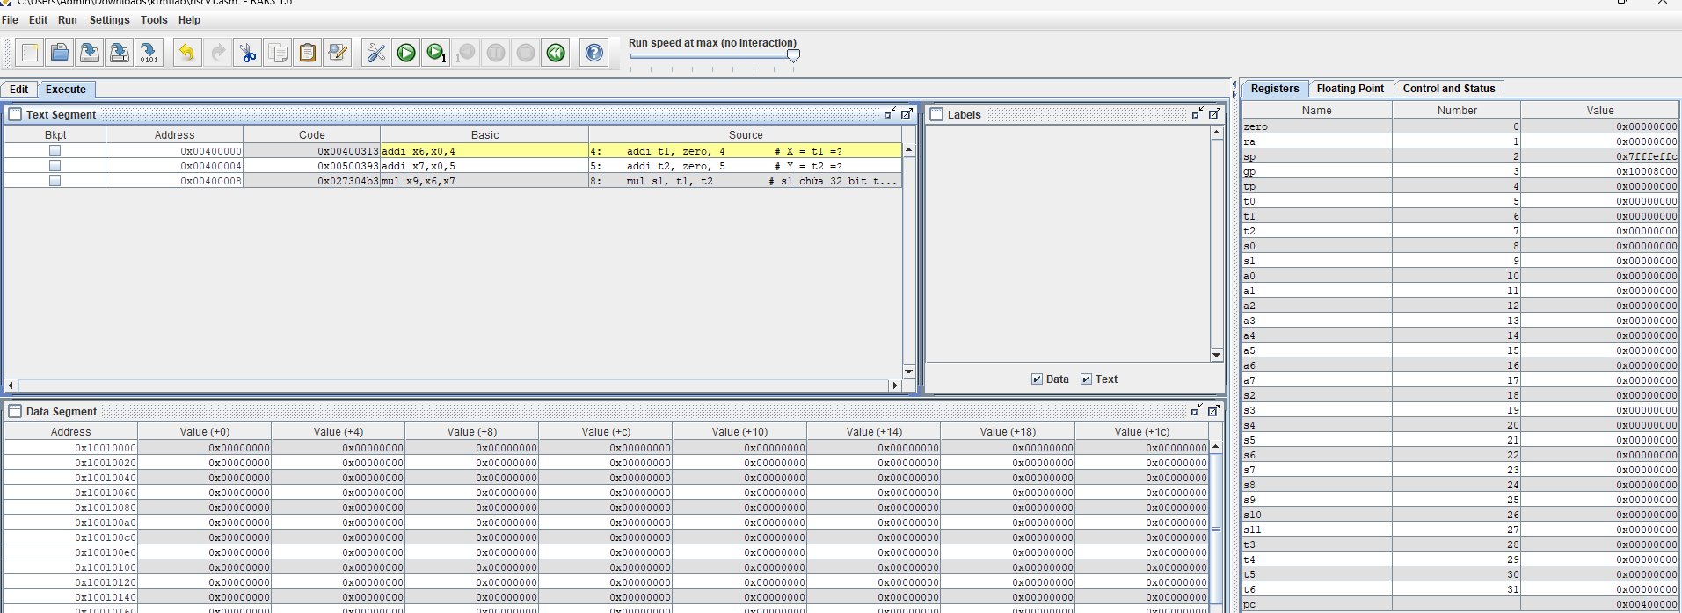
- Giải thích: lệnh addi thứ nhất gán t1=4, lệnh addi thứ hai gán t2=5, lệnh mul gán s1=t1.t2=20(0x00000014)
Assignment 6:
- Giả lệnh la được biên dịch thành hai lệnh auipc và addi
- Cơ chế của giả lệnh la: lấy địa chỉ của biến thứ hai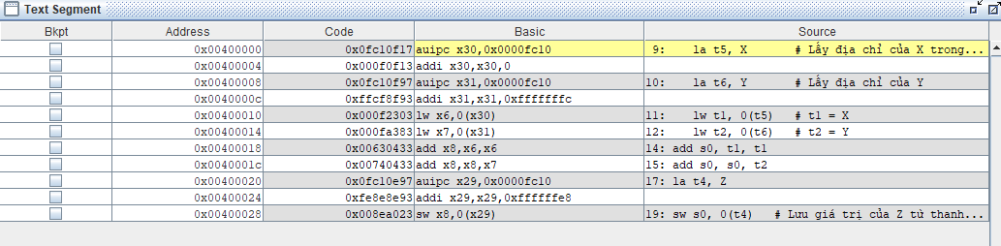
- Vai trò của lw t1, 0(t5): Đây là lệnh Đọc. CPU mang địa chỉ đang chứa trong t5 (0x10010000) ra RAM, đọc 4 byte tại đó (chính là giá trị 5) và nạp vào thanh ghi t1. Tương tự, t2 sẽ nhận giá trị -1
- Vai trò của sw s0, 0(t4): Đây là lệnh Ghi. CPU lấy giá trị 9 từ thanh ghi s0, mang ra RAM và ghi đè vào 4 byte bắt đầu từ địa chỉ đang lưu trong t4.

